***АМАНАКСКИЕ* Распространяется бесплатно**

***ВЕСТИ***

**23 мая 2023г  № 24(594) ОФИЦИАЛЬНО**

***Информационный вестник Собрания представителей сельского поселения Старый Аманак***

***муниципального района Похвистневский Самарской области***

*В Похвистнево прошел турнир по мини-футболу на кубок имени полковника милиции в отставке Петра Никитовича Шлыкова*

На стадионе «Нефтяник» города Похвистнево состоялся турнир по мини-футболу среди сотрудников территориальных ОВД. Мероприятие посвящено памяти ветерана ВОВ и МВД России полковника милиции Петра Никитовича Шлыкова. Вся жизнь Петра Никитовича – это целая эпоха, по которой он шел с привычной офицерской выправкой, делясь своим неоценимым опытом и знаниями с целыми поколениями сотрудников МВД. Его отношение к порученному делу, способность грамотно решать задачи и отстаивать интересы подчиненных – это пример для молодого поколения сотрудников органов внутренних дел.  
  
В приветственном слове начальник МО МВД России «Похвистневский» полковник полиции Юра Алекян поздравил присутствующих с началом соревнований и пожелал командам удачи и яркой игры. Он также отметил, что данный турнир – знаменательное событие для каждого из участников, так как соревнование посвящено памяти легендарного ветерана, который остается в наших сердцах примером достойного гражданина.

На мероприятии присутствовали дочь и зять Петра Никитовича – Ирина Петровна и Александр Александрович Сучковы, Глава Администрации городского округа Похвистнево Сергей Петрович Попов, представители общественного совета при территориальном ОВД Татьяна Ивановна Вобликова и Татьяна Борисовна Лупцова, председатель Совета ветеранов Николай Васильевич Неклюдов, а также внуки и правнуки.  
  
Соревнования получились очень зрелищными и интересными. Спортсмены продемонстрировали высокий уровень физической подготовки и достойно сражались за звания лучших. В упорной борьбе места распределились следующим образом:  
  
1 место – команда ОРЧ ГУ МВД России по Самарской области;  
  
2 место – команда О МВД России по Сергиевскому району;  
  
3 место – команда МО МВД России «Нефтегорский».  
  
Организаторы турнира наградили победителей и участников команд кубками, медалями и грамотами, пожелав всем спортсменам новых достижений и побед.

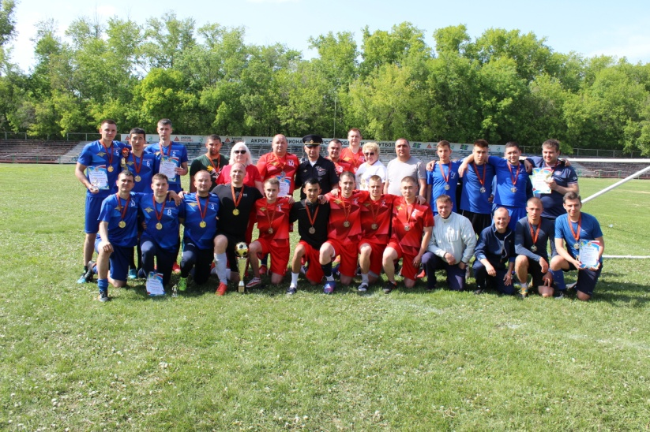

*В Похвистнево прошел турнир по мини-футболу на кубок имени полковника милиции в отставке Петра Никитовича Шлыкова*

На стадионе «Нефтяник» города Похвистнево состоялся турнир по мини-футболу среди сотрудников территориальных ОВД. Мероприятие посвящено памяти ветерана ВОВ и МВД России полковника милиции Петра Никитовича Шлыкова. Вся жизнь Петра Никитовича – это целая эпоха, по которой он шел с привычной офицерской выправкой, делясь своим неоценимым опытом и знаниями с целыми поколениями сотрудников МВД. Его отношение к порученному делу, способность грамотно решать задачи и отстаивать интересы подчиненных – это пример для молодого поколения сотрудников органов внутренних дел.  
  
В приветственном слове начальник МО МВД России «Похвистневский» полковник полиции Юра Алекян поздравил присутствующих с началом соревнований и пожелал командам удачи и яркой игры. Он также отметил, что данный турнир – знаменательное событие для каждого из участников, так как соревнование посвящено памяти легендарного ветерана, который остается в наших сердцах примером достойного гражданина.

На мероприятии присутствовали дочь и зять Петра Никитовича – Ирина Петровна и Александр Александрович Сучковы, Глава Администрации городского округа Похвистнево Сергей Петрович Попов, представители общественного совета при территориальном ОВД Татьяна Ивановна Вобликова и Татьяна Борисовна Лупцова, председатель Совета ветеранов Николай Васильевич Неклюдов, а также внуки и правнуки.  
  
Соревнования получились очень зрелищными и интересными. Спортсмены продемонстрировали высокий уровень физической подготовки и достойно сражались за звания лучших. В упорной борьбе места распределились следующим образом:  
  
1 место – команда ОРЧ ГУ МВД России по Самарской области;  
  
2 место – команда О МВД России по Сергиевскому району;  
  
3 место – команда МО МВД России «Нефтегорский».  
  
Организаторы турнира наградили победителей и участников команд кубками, медалями и грамотами, пожелав всем спортсменам новых достижений и побед.

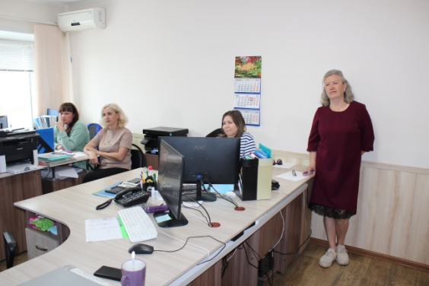 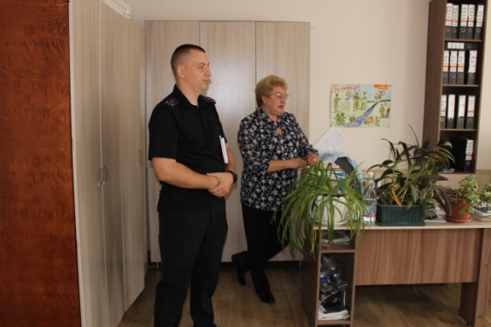

На утренней линейке в ГБОУ гимназии им.С.В. Байменова госавтоинспекторы и общественники напоминают несовершеннолетним о Правилах дорожного движения

В рамках внеурочных занятий «Разговор о важном» инспектор по пропаганде БДД и представитель Общественного совета при территориальном отделе внутренних дел Елена Чиликина напомнили несовершеннолетним о важности соблюдения Правил дорожного движения

Инспектор по пропаганде БДД рассказала школьникам о Правилах дорожного движения, которые необходимо соблюдать и правилах передвижения на средствах индивидуальной мобильности: электросамокатах, гироскутерах, моноколёсах. Старший лейтенант полиции призвала собравшихся учеников быть внимательными на прогулках и быть примером для своих сверстников и младших школьников.

Елена Чиликина призвала учащихся, при совершении, какого-либо поступка думать о своих родителях и учителях – одобрят ли они его, и кому от этого поступка будет хорошо. «Помните, родители, учителя всегда искренне радуются достижениям и победам своих детей и воспитанников. Стремитесь быть лучше, и вы придёте к успеху!»

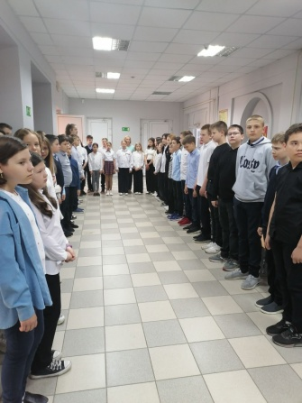 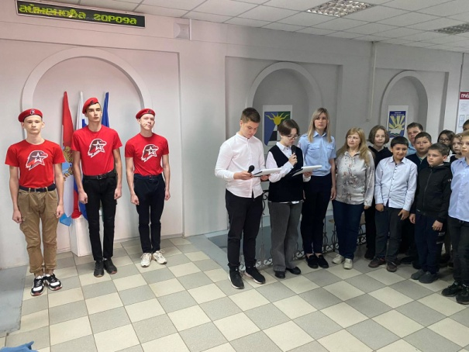

На всей территории Самарской области стартует широкомасштабная профилактическая акция «Внимание, дети! Летние каникулы!»

🌞Лето, каникулы – это долгожданная и беззаботная пора для детворы: прогулки на улице, катания на 🚲велосипедах и 🛴самокатах. Все это приносит массу положительных эмоций для ребят, но оставшись без внимания и контроля взрослых, риск происшествий на дороге увеличивается.

С целью профилактики детского дорожно-транспортного травматизма в период с 22 мая по 22 июня проводится ежегодная профилактическая акция «Внимание, дети! Летние каникулы!».

Основная цель мероприятия – привлечь всеобщее внимание к проблеме детской аварийности и напомнить юным участникам дорожного движения основы правильного поведения на улицах и во дворах.

👮🏻‍♀️Полицейские проведут патрулирования жилых зон и дворовых территорий с целью предупреждения нарушений правил дорожного движения детьми и подростками. Не останутся без внимания и взрослые: родителям расскажут о важности ежедневного напоминания детям о правилах дорожного движения и последствиях бесконтрольного нахождения несовершеннолетних на улицах и дорогах.

Госавтоинспекторы напомнят о безопасном управлении двухколёсным транспортом.

Пройдут профилактические мероприятия по массовой проверке водителей на предмет соблюдения правил перевозки детей.

Автоинспекторы акцентируют внимание водителей на важность соблюдения правил безопасного движения при проезде пешеходных переходов и дворовых территорий.

☝️Уважаемые взрослые, помните, только совместными усилиями мы сможем обеспечить безопасность самых уязвимых и самых важных участников дорожного движения – наших детей❗️

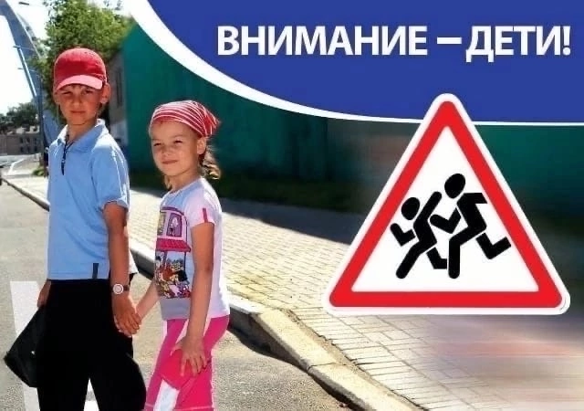

|  |
| --- |
| **УЧРЕДИТЕЛИ: Администрация сельского поселения Старый Аманак муниципального района Похвистневский Самарской области и Собрание представителей сельского поселения Старый Аманак муниципального района Похвистневский Самарской области**  **ИЗДАТЕЛЬ: Администрация сельского поселения Старый Аманак муниципального района Похвистневский Самарской области** |
| **Адрес: Самарская область, Похвистневский Газета составлена и отпечатана**  **район, село Старый Аманак, ул. Центральная в администрации сельского поселения**  **37 а, тел. 8(846-56) 44-5-73 Старый Аманак Похвистневский район Редактор**  **Самарская область. Тираж 100 экз Н.А.Саушкина** |